**实验一 Image Reader**

**一、实验目的**

**熟悉使用matlab函数进行图像的读入、显示、修改及保存。**

**二、实验要求**

|  |  |
| --- | --- |
| 提交内容 | 详细要求 |
| 文档 | 对实验原理进行简单的说明，对实验结果进行分析。 |
| 程序源代码 | 相关程序的全部源代码，要求能够正常编译和运行。 |
| 程序说明 | 详细说明如何编译源代码、如何运行演示程序。 |

1. 查阅有关资料**(2.1-2.4节，P8)**, 了解图像读入及保存所支持的常用格式.
2. 写一个MATLAB的函数, 读入一幅图片，调用MATLAB的函数imshow, 看该矩阵能否被正确显示；调用函数size，输出图像的行数及列数；最后将图像分别保存为TIFF, JPEG, GIF, BMP及 PNG格式。
3. 查阅有关资料(2.5-2.7节，P16), 了解数据类及图像类型.
4. 写一个MATLAB的函数, 输入一个格式为uint8的5*5矩阵，调用函数im2double将其进行转换并显示，然后调用函数im2uint8将其进行转换并显示。
5. 写一个MATLAB的函数, 输入一幅亮度图像，输出一幅二值图像，测试使用不同阈值的效果。
6. 查阅有关资料(2.8节，P21)，使用矩阵索引实现图像翻转、裁剪、二次取样。

**三、实验内容**

**1、图像读入及保存的常用格式：**

**TIFF(.tif .tiff) ,JPEG(.jpg .jpeg) ,GIF(.gif) ,BMP(.bmp) ,PNG(.png) ,XWD(.xwd)**

**2、imread读入图片后用imshow显示矩阵，用size显示尺寸：**

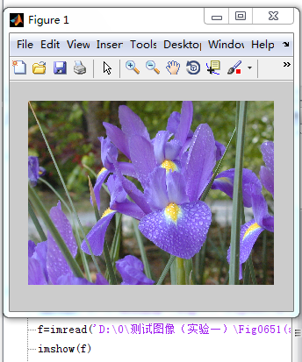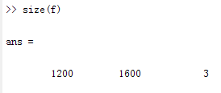

**用imwrite将图像保存为各种格式：**

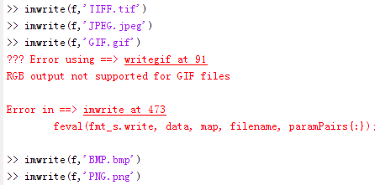

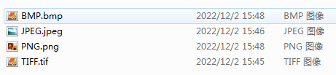

**（imwrite不支持保存为GIF格式，故%imwrite(f,’GIF.gif’)%报错）**

**3、数据类型：double，uint8/16/32，int8/16/32，single，char，logical**

**图像类型：亮度图像、二值图像、索引图像、RGB图像**

**4、输入5*5矩阵，转化为double型，再转化为uint8类型：**

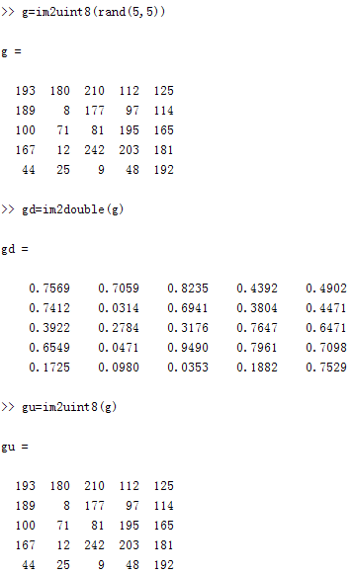

**5、输入亮度图像，将取值范围改为[0,1]，再转化为不同阈值下的二值型：**

**D:\0\bw.PNG**

**在低（0.2）、中（0.5）、高（0.8）阈值下的图像表现：**

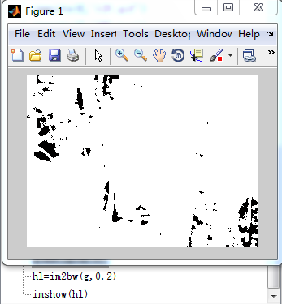 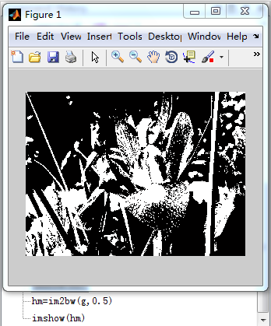 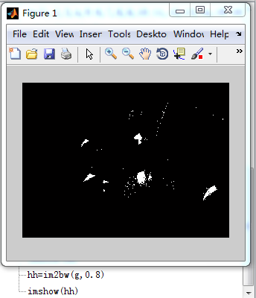

**6、读入亮度图像：**

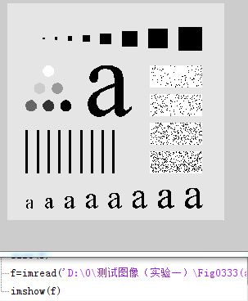

**分别实现翻转、裁切、二次取样：**

